**ҰБТ-ға психологиялық дайындық тренингі**

Автор: [СОШ №41](http://kargoo.gov.kz/index/fromorg/40)

29-03-2013 15:30

26.03.2013. №41 ЖББОМ 11-сынып оқушылыларын ҰБТ-ға психологиялық тұрғыда дайындау мақсатында мектеп психологы Омашева Т. оқушылармен тренинг өткізді.         Тренинг мақсаты: Біріңғай мемлекеттік емтиханға дайындық кезеңіне қажетті оқушылардың мінез-құлық стратегиясы мен тактикасын өңдеуін, өзін-өзі реттеуін, өзін-өзі бақылау дағдысын, сенімділігін арттыру.

«Топтық сәлемдесу» жаттығуы.

Мақсаты: қарым-қатынас дағдыларын, топтық өзара әрекеттесу әдістерін дамыту, күйзелісті төмендету.

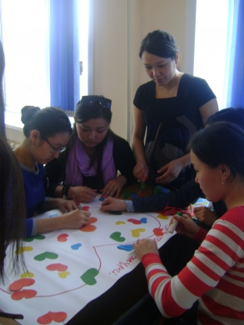

2.«Стресті жеңу үшін не істеу қажет»  мини дәріс оқылды.

3. Жаттығу.«Үш сурет»

|  |  |  |
| --- | --- | --- |
| **Сенімді адам** | **Сенімсіз адам** | **Нақты сенімді адам** |
| 1. Сабырлы.  2. Достарымен    сөйлескен кезінде қарап тұрады.  3. Қарым-қатынасқа түсе алады.  4. Өзінің білмегендігін      көрсетуге қорықпайды. | 1. Ақырын сөйлейді.  2. Көзге қарамайды.  3. Бас тартпайды, барлық нәрсеге келіседі.  4. Ұялады.  5. Қарым-қатынаста қиналады.  6. Қорқыныш, үрей басым болады. | 1. Қатты сөйлейді.  2. Айқайлайды.  3. Құқығы жоқ жерде басшылық етеді.  4. Алдына мақсат қоя біледі.  5. Әрқашан өзіне ғана сенімді. |

 4. «Саяхат» ( экскурция ) ойыны.

5. «Біздіңтоптыңжүрегі».

